人工智能前沿学术报告-史颖欢
报告题目： 深度半监督学习与医学图像分析
报告人：史颖欢 博士
报告时间：2023年7月5号 上午10:30
报告地点：计算机学院A501
主办单位：计算机科学与技术学院
报告人简介：
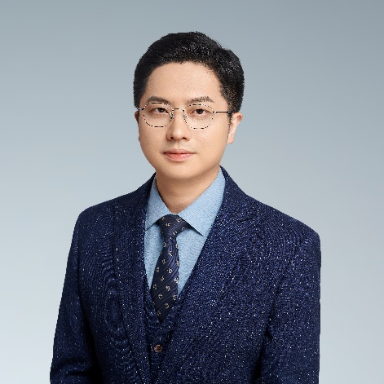
史颖欢，南京大学计算机系副教授/博导、兼任南大健康医疗大数据国家研究院医疗人工智能平台主要负责人。国家自然科学基金优秀青年科学基金、吴文俊人工智能优秀青年奖获得者。于2007和2013年在南大计算机系获学士和博士学位。研究兴趣为机器学习、模式识别、机器视觉、以及在医疗图像处理、医疗数据分析方面的交叉研究。近年来主持和参与国家重点研发计划（课题）、国家自然科学基金重大/重大仪器/重点等项目。在CCF-A类会议、IEEE/ACM汇刊发表论文50余篇，包括TPAMI、TIP、TMI、CVPR、ICCV、ECCV、NeurIPS等。曾入选中国科协青年人才托举工程，获得ACM南京新星奖、江苏省计算机学会青年科技奖、江苏省自然科学二等奖（第二完成人）、中国人民解放军军队医疗成果奖（第三完成人）等荣誉。

